实验1

1 实验题目
题目一：求顺序表中第i个元素（函数），若不存在，报错。
  - 第一组数据：顺序表长度n≥10，i分别为5，n，0，n+1，n+2
  - 第二组数据：顺序表长度n=0，i分别为0，2

题目二：在第i个结点前插入值为x的结点。
  - 第一组数据：顺序表长度n≥10，x=100, i分别为5,n,n+1,0,1,n+2
  - 第二组数据：顺序表长度n=0，x=100，i=5

题目三：删除顺序表中第i个元素结点。
  - 第一组数据：顺序表长度n≥10，i分别为5,n,1,n+1,0
  - 第二组数据：顺序表长度n=0， i=5

题目四：在一个递增有序的顺序表L中插入一个值为x的元素，并保持其递增有序特性。
  - 顺序表元素为 （10,20,30,40,50,60,70,80,90,100）,
x分别为25，85，110和8

题目五：将顺序表Ｌ中的奇数项和偶数项结点分解开（元素值为奇数、偶数），分别放入新的顺序表中，然后原表和新表元素同时输出到屏幕上，以便对照求解结果。
  - 第一组数据：顺序表元素为 （1,2,3,4,5,6,7,8,9,10,20,30,40,50,60）
  - 第二组数据：顺序表元素为 （10,20,30,40,50,60,70,80,90,100）

题目六：求两个递增有序顺序表L1和L2中的公共元素，放入新的顺序表L3中。
- 第一组
  - 第一个顺序表元素为 （1，3，6，10，15，16，17，18，19，20）
  - 第二个顺序表元素为 （1，2，3，4，5，6，7，8，9，10，18，20，30）
- 第二组
  - 第一个顺序表元素为 （1，3，6，10，15，16，17，18，19，20）
  - 第二个顺序表元素为 （2，4，5，7，8，9，12，22）
- 第三组
  - 第一个顺序表元素为 （）
  - 第二个顺序表元素为 （1，2，3，4，5，6，7，8，9，10）

题目七：删除递增有序顺序表中的重复元素，并统计移动元素次数，要求时间性能最好。
  - 第一组数据：顺序表元素为 （1,2,3,4,5,6,7,8,9）
  - 第二组数据：顺序表元素为 （1,1,2,2,2,3,4,5,5,5,6,6,7,7,8,8,9）
第三组数据：顺序表元素为 （1,2,3,4,5,5,6,7,8,8,9,9,9,9,9

拓展题：非必做内容，有兴趣的同学选做，
<1> 递增有序顺序表L1、L2，对2表进行合并，并使得合并后成为一个集合，集合的元素放回L1表中保存，要求时间性能最好。

<2>（递增有序）顺序表表示集合A、B，实现：
  - C=A∩B，C=A∪B，C=A-B
  - A=A∩B，A=A∪B，A=A-B
<3>（递增有序）顺序表表示集合A、B，判定A是否B的子集。
<4>一个长度为L（L≥1）的升序序列S，处在第L/2个位置的数称为S 的中位数。例如，若序列S1=(11, 13, 15, 17, 19)，则S1 的中位数是15。两个序列的中位数是含它们所有元素的升序序列的中位数。例如，若S2=(2, 4, 6, 8, 20)，则S1 和S2 的中位数是11。
现有两个等长升序序列A 和B，试设计一个在时间和空间两方面都尽可能高效的算法，找出两个序列A 和B 的中位数。要求：
（1）给出算法的基本设计思想。
（2）根据设计思想，采用C 或C++语言描述算法，关键之处给出注释。
（3）说明你所设计算法的时间复杂度和空间复杂度。

2 实验源码
#pragma once
class seqList
{
public:
seqList();
~seqList();
void setuplist(int a[],int);
void GetNum(int);
void InNum(int, int);
void DlNum(int);
void PrintList();
bool isFull();
bool isEmpty();
void Inlist(int);
void Numsort();
void hebing(seqList*m,seqList*n);
void DLcfNum();
void tuozhan1(seqList*L1,seqList*L2);
void bingji(seqList*A,seqList*B);
void chaji(seqList*A,seqList*B);
bool judgeziji(seqList*A,seqList*B);
private:
int alist[100];
int length;

};

#include "seqList.h"
#include <iostream>
using namespace std;
seqList::seqList()
{
length=0;
}
seqList::~seqList()
{

}
void seqList::setuplist(int a[],int n)
{
if (n > 100)
cout << "操作错误" << endl;
else
{
length = n;
for (int i = 0; i < n; i++)
{
alist[i] = a[i];
}
}

}

bool seqList::isEmpty()
{
if (length == 0)
return true;
else
return false;
}
bool seqList::isFull()
{
if (length==100)
return true;
else
return false;
}
/*
求顺序表中第i个元素（函数），若不存在，报错。
*/
void seqList::GetNum(int i)
{
if (isEmpty()||i < 1 || i > length)
{
cout << "操作错误" << endl;
}
else
{
cout<<"第"<<i<<"个元素为"<< alist[i-1]<<endl;
}

}
/*
在第i个结点前插入值为x的结点
*/
void seqList::InNum(int i, int x)
{
if (length > 100 || i < 1 || i > length + 1)
{
cout << "操作错误" << endl;
}
else
{
for (int j = length; j >= i; j--)
{
alist[j] = alist[j - 1];
}
alist[i - 1] = x;
length++;
}

}
/*
删除顺序表中第i个元素结点
*/
void seqList::DlNum(int i)
{
if (length == 0 || i < 1 || i > length)
{
cout << "操作错误" << endl;
}
else
{
int x = alist[i - 1];
for (int j = i; j < length; j++)
alist[j - 1] = alist[j];
length--;
}
}
/*
在一个递增有序的顺序表L中插入一个值为x的元素，并保持其递增有序特性
*/
void seqList::Inlist(int x)
{
int i;
if (isFull())
{
cout << "操作错误" << endl;
}
else
for ( i=length-1;alist[i]>=x;i--)
{
alist[i + 1] = alist[i];
}
alist[i+1] = x;
length++;
}
/*
将顺序表Ｌ中的奇数项和偶数项结点分解开（元素值为奇数、偶数），分别放入新的顺序表中
然后原表和新表元素同时输出到屏幕上，以便对照求解结果。
*/
void seqList::Numsort()
{
if (isEmpty())
{
cout << "操作错误" << endl;
}
seqList A,B;
int i;
int j = 0, k = 0;
for (i=0;i<length;i++)
{
if (alist[i]%2==0)
{
A.alist[j] = alist[i];
j++;
A.length++;
}
else
{
B.alist[k] = alist[i];
k++;
B.length++;
}
}
cout << "偶数数表";
for (int i=0;i<A.length;i++)
{
cout << A.alist[i]<<" ";
}
cout << endl;
cout << "奇数数表";
for (int i = 0; i < B.length; i++)
{
cout<< B.alist[i]<<" ";
}
cout << endl;
}
/*
求两个递增有序顺序表L1和L2中的公共元素，放入新的顺序表L3中
*/
void seqList::hebing(seqList*m,seqList*n)
{
seqList C;
int k= 0;
if (m->length==0||n->length==0)
{
cout << "操作错误" << endl;
}
else
{
for (int i=0;i<m->length;i++)
{
for (int j=0;j<n->length;j++ )
if (m->alist[i]==n->alist[j])
{
C.alist[k] = m->alist[i];
k++;
}

}
cout << "合并后的数表" << endl;;
for (int i=0;i<k;i++)
{
cout << C.alist[i]<<" ";
}
cout << endl;
}

}
/*
删除递增有序顺序表中的重复元素，并统计移动元素次数，要求时间性能最好

*/
void seqList::DLcfNum()
{
int i = 0,j = 1, k = 0;
while (j !=length)
{
if (alist[i] ==alist[j])
{
j++;
}
else
{
alist[i + 1] =alist[j];
i ++;
k++;
}
}
length = i + 1;
cout<<"移动次数为" << k;
cout << "删除重复后的数表为" << endl;
for (i=0;i<length;i++)
{
cout << alist[i] << " ";
}
cout << endl;
}
/*
拓展题1
<1> 递增有序顺序表L1、L2，对2表进行合并，并使得合并后成为一个集合，集合的元素放回L1表中保存，要求时间性能最好。
*/
void seqList::tuozhan1(seqList*L1,seqList*L2)
{
int i = L1->length - 1, j = L2->length - 1;
while (i >= 0 && j >= 0)
{
if (L1->alist[i] <= L2->alist[j])
{

if (!L1->alist[i + 1])
{
L1->alist[i + 1] = L2->alist[j];
}
else
{
for (int k = L1->length - 1; k >= i + 1; --k)
{
L1->alist[k + 1] = L1->alist[k];
}
L1->alist[i + 1] = L2->alist[j];
}
L1->length++;
j--;

}
else
{
i--;
}
}
for (int i = 0; i < L1->length; i++)
{
cout << L1->alist[i]<<" ";
}
}
/*
（递增有序）顺序表表示集合A、B，实现：
☞ C=AB，C=AB，C=A-B
☞ A=AB，A=AB，A=A-B

*/
void seqList::bingji(seqList* A, seqList* B)
{
seqList C;

int i, j, k = 0;
for (i = 0; i < A->length; i++)
C.alist[i] = A->alist[i];
C.length = A->length;
for (i = 0; i < B->length; i++)
{
j = 0;
while (j < A->length && B->alist[i] != A->alist[j])
j++;
if (j == A->length)
C.alist[C.length + k++] = B->alist[i];
}
C.length += k;

for (int x=0;x<C.length;x++)
{
cout << C.alist[x] << " ";
}
}
/*

*/
void seqList::chaji(seqList* A, seqList* B )
{
seqList C;
int i, j, k = 0;
for (i = 0; i < A->length; i++)
{
j = 0;
while (j < B->length && B->alist[j] != A->alist[i])
j++;
if (j == B->length) //表示A->data[i]不在B中，将其放到C中
C.alist[k++] = A->alist[i];
}
C.length = k;
for (int a=0;a<C.length;a++)
{
cout << C.alist[a]<<" ";
}
}

/*
<3>（递增有序）顺序表表示集合A、B，判定A是否B的子集。
*/
bool seqList::judgeziji(seqList*A,seqList*B)
{
int a=0, b=0;
while (a < A->length && b < B->length)
{
if (A->alist[a] == B->alist[b])
{
a++;
b++;
}
else if (A->alist[a] >B->alist[b])//A当前元素大于B当前，
{ //就还得判断B后面的
b++;
}
else //如果相等，则继续判断A下一个元素
{
return false;
}
}
}

/*
打印数表
*/
void seqList::PrintList()
{
for (int i = 0; i < length; i++)
{
cout << alist[i] << ' ';
}
cout << endl;
}

// list.cpp : 此文件包含 "main" 函数。程序执行将在此处开始并结束。
//

#include <iostream>
#include <string>
#include "seqList.h"
using namespace std;
int main()
{
/*
测试1
*/
cout << "******************************************" << endl;
cout << "测试1" << endl;
seqList tst1,tst1_1;
int a1[11] = { 1,5,6,9,7,5,7,4,3,0,8 };
tst1.setuplist(a1, 11);
tst1.PrintList();
tst1.GetNum(5);
tst1.GetNum(11);
tst1.GetNum(0);
tst1.GetNum(12);
tst1.GetNum(13);
tst1_1.GetNum(0);
tst1_1.GetNum(2);
cout << "******************************************" << endl;
/*
测试2
*/
cout << "******************************************" << endl;
cout << "测试2" << endl;
seqList tst2,tst2_2;
tst2.setuplist(a1, 11);
cout << "插入前";
tst2.PrintList();
tst2.InNum(5, 100);
cout << "插入后";
tst2.PrintList();
tst2.InNum(11, 100);
cout << "插入后";
tst2.PrintList();
tst2.InNum(12, 100);
cout << "插入后";
tst2.PrintList();
tst2.InNum(0, 100);
cout << "插入后";
tst2.PrintList();
tst2.InNum(1, 100);
cout << "插入后";
tst2.PrintList();
tst2.InNum(13, 100);
cout << "插入后";
tst2.PrintList();
tst2_2.InNum(5, 100);
cout << "******************************************" << endl;
/*
测试3
*/
cout << "******************************************" << endl;
cout << "测试3" << endl;
cout << "删除前";
tst2.PrintList();
tst2.DlNum(5);
cout << "删除后";
tst2.PrintList();
tst2.DlNum(11);
cout << "删除后";
tst2.PrintList();
tst2.DlNum(1);
cout << "删除后";
tst2.PrintList();
tst2.DlNum(12);
cout << "删除后";
tst2.PrintList();
tst2.DlNum(0);
cout << "删除后";
tst2.PrintList();
tst2_2.DlNum(5);
cout << "******************************************" << endl;
/*
测试4
*/
cout << "******************************************" << endl;
cout << "测试4" << endl;
int a4[10] = { 10,20,30,40,50,60,70,80,90,100 };
seqList tst4;
tst4.setuplist(a4, 10);
cout << "插入前";
tst4.PrintList();
tst4.Inlist(25);
cout << "插入后";
tst4.PrintList();
tst4.Inlist(85);
cout << "插入后";
tst4.PrintList();
tst4.Inlist(110);
cout << "插入后";
tst4.PrintList();
tst4.Inlist(8);
cout << "插入后";
tst4.PrintList();
cout << "******************************************" << endl;
/*
tst5
*/
cout << "******************************************" << endl;
cout << "测试5" << endl;
int a5[15] = { 1,2,3,4,5,6,7,8,9,10,20,30,40,50,60 };
int a5_2[] = { 10,20,30,40,50,60,70,80,90,100 };
seqList tst5,tst5_2;
tst5.setuplist(a5, 15);
cout << "分组前";
tst5.PrintList();
cout << "分组后"<<endl;
tst5.Numsort();
tst5_2.setuplist(a5_2, 10);
cout << "分组前";
tst5_2.PrintList();
cout << "分组后" << endl;
tst5_2.Numsort();
cout << "******************************************" << endl;
/*
tst6
*/
cout << "*************************************" << endl;
cout << "测试6" << endl;
seqList tst6,tst6_1,tst6_2,tst6_3,tst6_5,tst6_4;
int t6a1[] = { 1,3,6,10,15,16,17,18,19,20 };
int t6a2[] = { 1,2,3,4,5,6,7,8,9,10,18,20,30 };
tst6_1.setuplist(t6a1, 10);
tst6_2.setuplist(t6a2, 13);
cout << "合并前的数表" << endl;
tst6_1.PrintList();
tst6_2.PrintList();
tst6.hebing(&tst6_1, &tst6_2);
int t6a3[] = { 2,4,5,7,8,9,12,22 };
tst6_3.setuplist(t6a3, 8);
cout << "合并前的数表" << endl;
tst6_1.PrintList();
tst6_3.PrintList();
tst6.hebing(&tst6_1, &tst6_3);
int t6a4[] = { 1,2,3,4,5,6,7,8,9,10 };
tst6_4.setuplist(t6a4, 10);
tst6.hebing(&tst6_4, &tst6_5);
cout << "*************************************" << endl;
/*
测试7
*/
cout << "*************************************" << endl;
cout << "测试7" << endl;
seqList tst7,tst7_2,tst7_3;
int t7a1[] = { 1,2,3,4,5,6,7,8,9 };
int t7a2[] = { 1,1,2,2,2,3,4,5,5,5,6,6,7,7,8,8,9 };
int t7a3[] = { 1,2,3,4,5,5,6,7,8,8,9,9,9,9,9 };
tst7.setuplist(t7a1,9);
cout << "删除重复前" << endl;
tst7.PrintList();
cout << "删除重复后" << endl;
tst7.DLcfNum();

tst7_2.setuplist(t7a2, 17);
cout << "删除重复前" << endl;
tst7_2.PrintList();
cout << "删除重复后" << endl;
tst7_2.DLcfNum();

tst7_3.setuplist(t7a3, 15);
cout << "删除重复前" << endl;
tst7_3.PrintList();
cout << "删除重复后" << endl;
tst7_3.DLcfNum();
cout << "*************************************" << endl;
/*
拓展题1
*/
cout << "拓展题1" << endl;
seqList tstL1,tstL2,tstl3;
int L1a[] = { 1,3,5,7,9,666,55 };
int L2b[] = { 2,4,6,8,10 };

tstL1.setuplist(L1a, 5);
tstL2.setuplist(L2b, 5);
cout << "合并前的数表L1为" << endl;
tstL1.PrintList();
cout << "合并前的数表L2为" << endl;
tstL2.PrintList();
cout << "L2合并到L1后的数表为" << endl;
tstL1.tuozhan1(&tstL1, &tstL2);
cout << endl;
cout <<"*************************"<< endl;

/*
拓展题2
*/
cout << "拓展题2" << endl;
seqList TZ2A, TZ2B, TZ2C,TZ2D,TZ2E;
int tza[] = { 1,2,3,5,6,10};
int tzb[] = { 1,2,8,7,9,10 };
TZ2A.setuplist(tza, 6);
TZ2B.setuplist(tzb, 6);
cout << "数表一为" << endl;
TZ2A.PrintList();
cout << "数表二为" << endl;
TZ2B.PrintList();
cout << "并集A∪B"<<endl;
TZ2C.bingji(&TZ2A, &TZ2B);
cout << endl;
cout << "差集A-B" << endl;
TZ2D.chaji(&TZ2A, &TZ2B);
cout << endl;
cout << "交集A∩B";
TZ2E.hebing(&TZ2A, &TZ2B);
cout << "********************************" << endl;
/*
拓展题3
*/
cout << "拓展题3" << endl;
seqList TZ3A, TZ3B,TZ3C;
int TZ3a[] = { 1,2,3 };
int TZ3b[] = { 4,5,6 };
TZ3A.setuplist(TZ3a, 3);
TZ3B.setuplist(TZ3b, 3);
cout << "数表A为" << endl;
TZ3A.PrintList();
cout << "数表B为" << endl;
TZ3B.PrintList();
if (TZ3C.judgeziji(&TZ3A, &TZ3B))
{
cout << "A是B的子集" << endl;
}
else cout << "A不是B的子集" << endl;

return 0;
}

3 实验截图
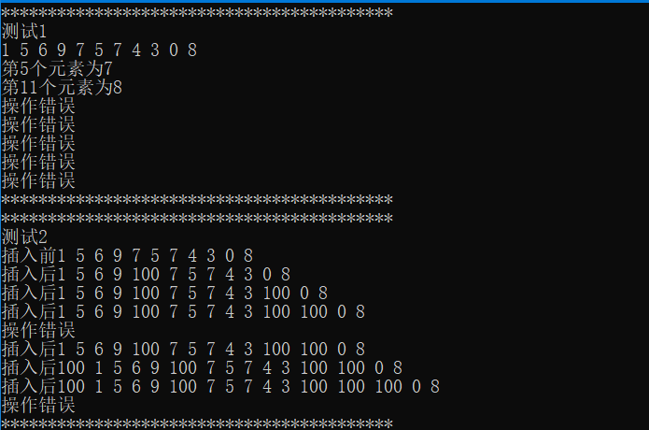

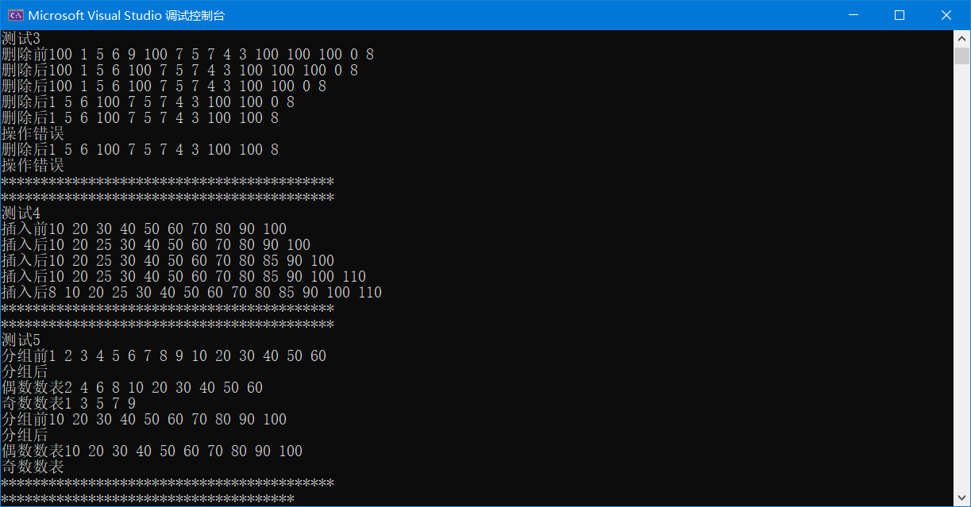

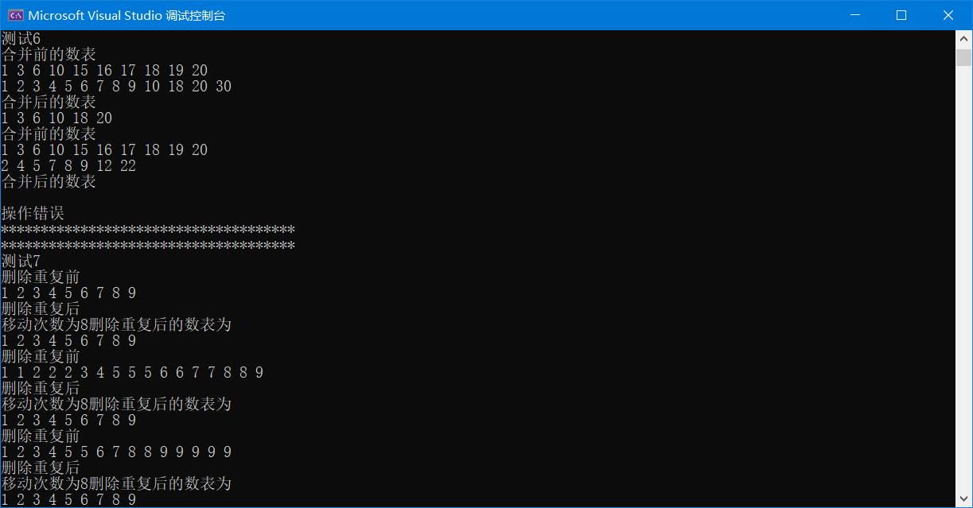
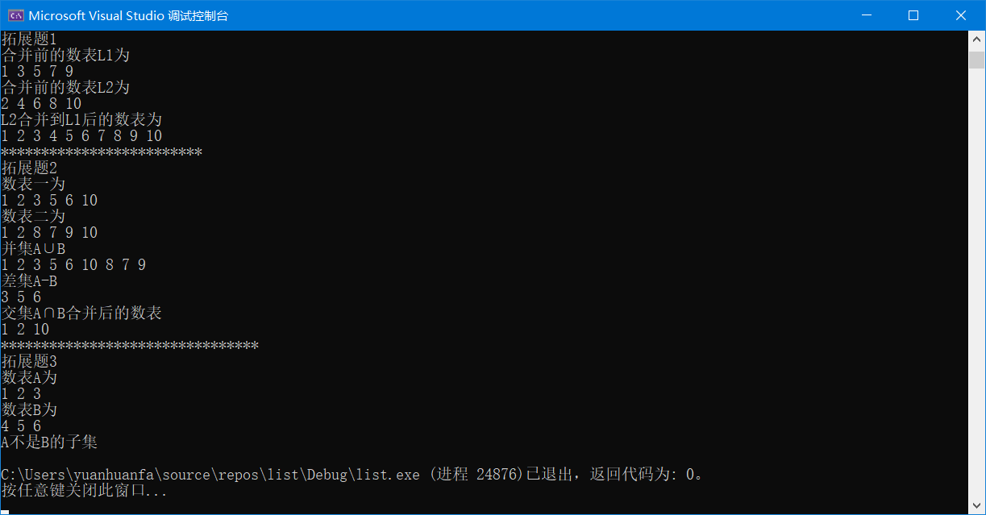

4 心得体会
这次的顺序表实验让我学会了顺序表的增减、删除、合并等基本操作，其中也遇到了各种乱码等bug，特别是在第七问的剔除重复元素合并两个顺序表为一个顺序表时，花费了很长时间，一开始完全不懂问题中的移动次数是指的什么，后来才明白，而且顺序表在插入删除时很容易出现越界等错误，必须要进行判断

